

**TCSMP - Time-Cost Stamped Mail Protocol**



Par

Mohamad **CHALHOUB**

Abdallah **JAFFAL**

Sous-direction de

Dr. Yasser FADLALLAH

Contents

1. Introduction 3

2. Compilation du code 3

3. Lancement des applications 3

3.1. Lancement des Serveurs 3

3.2. Lancement des clients 4

# Introduction

Ce Manual aide l’utilisateur a utiliser Notre application qui implémente le protocole (TCSMP et TPOP).

Il vous aide a lancer les serveur (BINIOU.com/POUET.com) et plusieurs MUA pour connecter à ces serveur.

# Compilation du code

Notre code est développé en java en utilisant l’IDE Eclipse.

Pour être capable de compiler le code vous avez besoin de tous les class (.java) dans le répertoire src.

Les class à compiler sont (Serveur/Login).

# Lancement des applications

Dans cette partie on va parler des étapes de lancement des serveurs et des clients.

## Lancement des Serveurs

On a besoin d’instance du Serveur (BINIOU.com/POUET.com) pour chaque instance vous lancez Serveur.jar, la première fois vous choisissez BINIOU.com du Drop Down Menu et puis vous cliquer sur RUN, de même pour l’instance POUET.com.

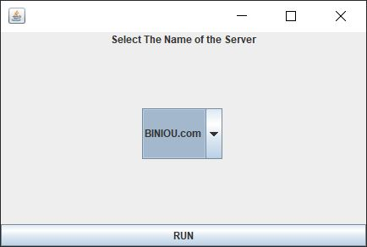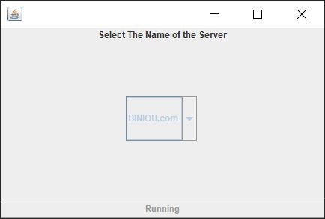

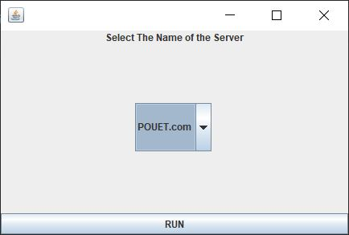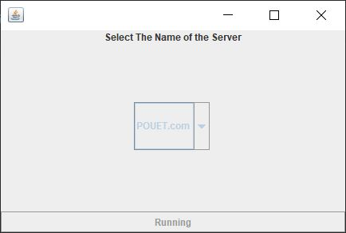

## Lancement des clients

Dans notre exemple on a besoin de 2 clients (on peut créer plus de 2) pour créer une instance de client vous lancez Login.jar puis vous insérez votre nom d’utilisateur et votre mot de passe et vous appuyiez sur Login.

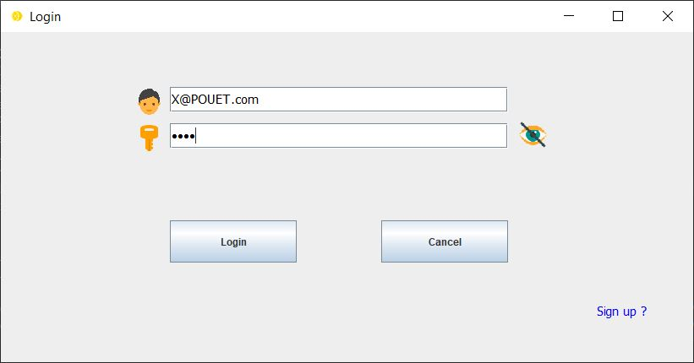

Puis une nouvelle fenêtre apparait qui vous permet de composer des Courier ou de vérifier votre boîte de réception.

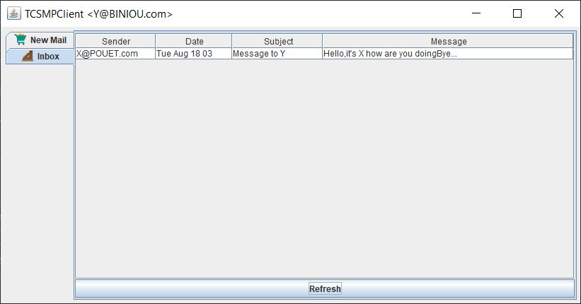

Pour collecter vos messages stocker sur le serveur vous appuyer sur le Tab Inbox, puis vous appuyez sur le bouton Refresh.

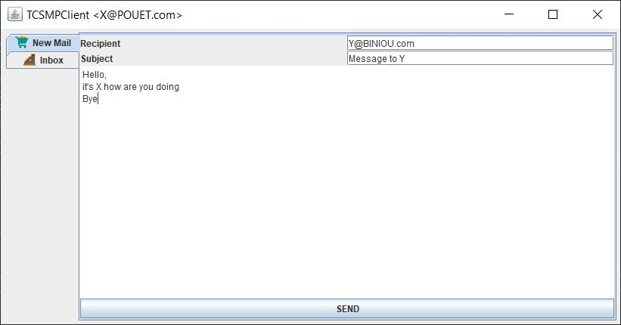

Pour envoyer un courrier tout ce que vous avez à faire est d’appuyer sur le Tab New Mail, Puis Vous écrivez le Mail de récepteur dans le Text Field Recipient, Ensuite Vous écrivez le sujet du message dans le Text Field Subject, Ensuite Vous écrivez votre message, et enfin vous appuyez sur le bouton SEND. Un Puzzle apparaitre qui consiste des lettres vous devez les trier alphabétiquement, Puis appuyer sur OK. (Le Puzzle est résolu automatiquement par le code alors le Puzzle Popup ci-dessous ne sera pas affiché).

